**Estrategia didáctica 1.1.3.1. Ambiente de Trabajo,** El alumno se familiarizará con el Ambiente de Trabajo.

**Procedimiento:** Realiza lo siguiente:

1. En el botón Inicio , elegir la opción Microsoft Office y ejecutar el programa de aplicación Microsoft Excel 2007.
2. Llenar los espacios del Diagrama 1 (Descripción de la pantalla, siguiente página), explorando los elementos de la Hoja de Calculo Excel.

Los elementos son los siguientes:

|  |  |
| --- | --- |
| * Botón de menú Office | * Botón Ayuda |
| * Barra de titulo | * Zoom |
| * Celda activa | * Barra de formulas |
| * Columnas | * Barra de Menús |
| * Filas | * Barra de herramientas Estándar |
| * Indicador de hojas | * Hoja activa |
| * Botón minimizar | * Piloto automático de funciones |
| * Botón de cerrar | * Botón restaurar |
| * Barra de desplazamiento vertical | * Barra de desplazamiento horizontal |

3.- Escribir la función que corresponde a de íconos de las Barra de Herramientas: **Estándar** y **Formato** como se muestra a continuación:

|  |  |  |  |
| --- | --- | --- | --- |
| **ÍCONO** | **FUNCIÓN** | **ÍCONO** | **FUNCIÓN** |
|  | Abrir. |  | Copiar (ctrl+c). Copia la selección y lo pone en el portapapeles |
|  | Desde web. |  |  |
|  | Flecha de selección. |  | Aumentar decimales. |
|  | Borde inferior. |  | Ordenar de A-Z. |
|  | Deshacer. |  | Insertar función. |
|  | Rehacer. |  | Estilo porcentual. |
|  | Ayuda de Microsoft. F1 |  | Borrar: Elimina contenido o quita solo el formato, los comentarios o los hipervínculos. |
|  | Pegar. Agrega contenido del portapapeles al documento. |  | Cortar. |
|  |  |  | Copiar formato. |
|  | Ampliar selección. Acerca la vista en la hoja de cálculo para |  | Suma automática (Alt+=). |
|  | Guardar. |  | Orientación. |
|  | Ordenar de Z-A. |  | **Formato de numero de contabilidad.-**Selecciona un formato de moneda alternativo |

1

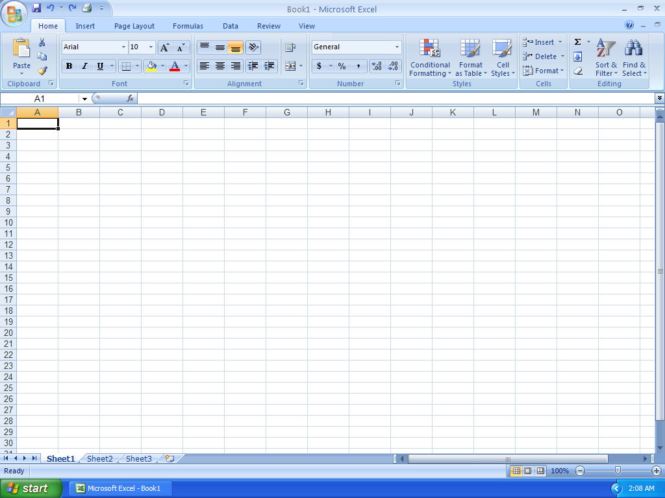

Banda de opciones.

Botón de office

2

Pegar

Celda

Insertar función.

Barra de fórmulas.

Columna H.

Barra de desplazamiento.

Filas.

Hojas.

Hoja 1.

Zoom.

Guardar

Ayuda Microsoft

Cerrar.

Tamaño

Barra de titulo.

Barra de herramientas.

4.- Escribir en el recuadro de la derecha la **Combinación de teclas** para los siguientes mandatos.

|  |  |  |  |
| --- | --- | --- | --- |
| **MANDATOS** | **TECLAS** | **MANDATOS** | **TECLAS** |
|  | (Ctrl + X) |  | (Ctrl + P) |
|  | (Ctrl + C) |  | (Ctrl + G) |
|  | (Ctrl + V) |  | (Ctrl + Y) |
|  | (Ctrl + E) |  | (Ctrl + B) |
|  |  |  | F7 |
|  | Teclas de desplazamiento |  | Ctrl+E+supr |
|  | (Ctrl+U) /A |  | Ctrl + Mayus + F |
|  | (Ctrl + Z) |  | Mayus + F3 |

5.- Colocar en la siguiente tabla las funciones de cada elemento solicitado, al posicionar el cursor en el elemento deseado presionar el botón derecho del mouse apareciendo las opciones disponibles para cada elemento.

|  |  |  |  |  |  |  |
| --- | --- | --- | --- | --- | --- | --- |
|  |  |  |  |  |  |  |
|  |  |  |  |  |  |  |
|  |  |  |  |  |  |  |

**Guardar** con el nombre **nombre-apellido-E1.1.3.1.Ambiente trabajo-grupo.doc .**

3